Nota de prensa
17 de diciembre de 2024
Lucía Viñas
619 66 59 29
luciav@wegarage.es

Lucía Pedraza
678 50 62 79

lucia@wegarage.es

Análisis de GfK DAM

Wrapped Digital 2024: ¿qué ha sido lo más consumido en Internet en España?

Según los datos de navegación recopilados durante todo 2024 por GfK DAM, la red social TikTok sigue imparable, mientras que X experimenta una importante caída

En cuanto a la planificación de viajes, Booking.com es la clara favorita de los españoles y, respecto a finanzas, los neobancos como Revolut ganan terreno

Acontecimientos que han marcado 2024 como la trágica DANA se han visto reflejados en el consumo digital: aumentó el consumo de medios locales valencianos
Madrid, 17 de diciembre de 2024.- Un año más, GfK DAM, medidor oficial de las audiencias digitales en España, presenta el Wrapped Digital 2024, un análisis que desvela la navegación en Internet imprescindible para la sociedad española en 2024, es decir, lo más consumido por los internautas durante el año.
David Sánchez, Director de GfK Media, afirma que: “2024 ha sido el año de la democratización de la inteligencia artificial, del auge y caída de redes sociales, del valor de la información periodística en momentos de shock para la población o del crecimiento sin descanso del sector viajes. Pero sólo son algunos ejemplos porque Internet lo es todo en la vida diaria de los españoles”.

TikTok, el site que sigue imparable en 2024 y X, el que más ha descendido
Entre las principales conclusiones extraídas, destaca que Google sigue encabezando el ranking de las plataformas más utilizadas durante este 2024, con más de 39 millones y medio de usuarios únicos mensuales en España (un 2,4% más que en 2023). Le siguen YouTube, muy próximo a los 37 millones, mientras que el servicio de mensajería instantánea más extendido, WhatsApp, ha alcanzado más de 35 millones de internautas. El resto del ranking lo completan redes sociales como Facebook e Instagram y marketplaces como Amazon y AliExpress.

Destaca especialmente el gran crecimiento de TikTok respecto a 2023, que incrementa en un 15% su media de usuarios únicos mensuales. Asimismo, Instagram y AliExpress aumentan en un 5,2% y un 5,8% respectivamente respecto al año pasado. Asimismo, resalta el decrecimiento de redes sociales como X, donde su consumo sufre una llamativa caída del 12,7% respecto a 2023, año en el que ya disminuyó en un 7% respecto al año predecesor.

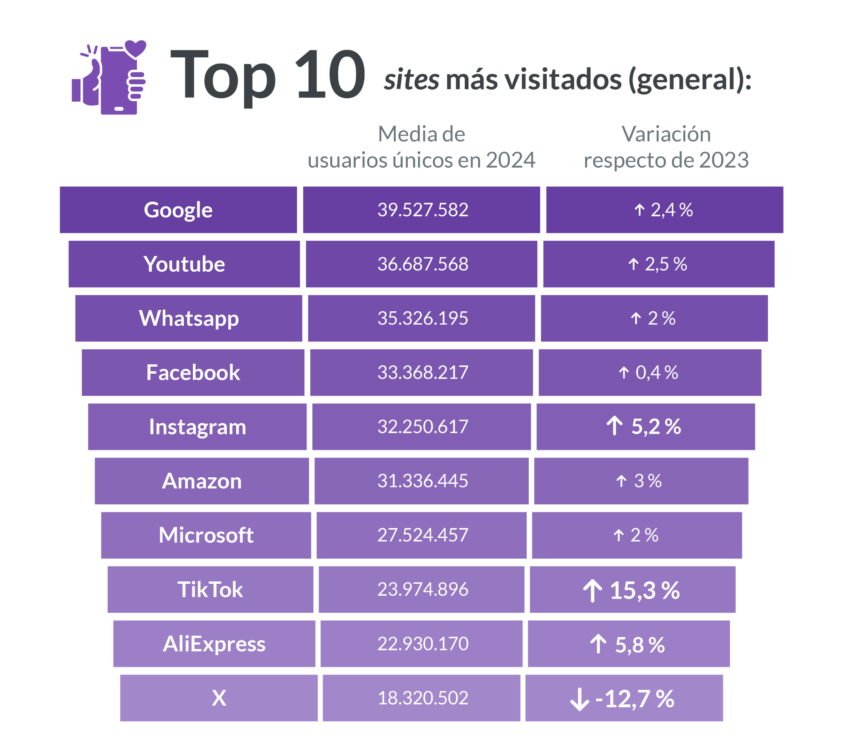
Wrapped Digital 2024. Análisis GfK DAM sobre los sites (web y app) más visitados en España.
Métrica: Media mensual de usuarios únicos. Período: enero-octubre 2024

Las redes sociales de Meta continúan en el pódium, siendo las favoritas
Son muchas las actividades que forman parte de la rutina digital diaria de los españoles, como la consulta de redes sociales. Un año más, las dos plataformas de Meta continúan siendo las líderes de esta categoría, situando a Facebook en primer lugar, con más de 33 millones de usuarios únicos, seguida de Instagram, con más de 32 millones. El ranking lo continúan TikTok, con más de 24 millones y X, con 18 millones, a pesar de su considerable caída en usuarios este año.
En lo que se refiere a la variación respecto a 2023, Reddit se convierte en el site que más popularidad ha ganado entre los españoles este último año, con casi un 60% de crecimiento, seguido de la plataforma de distribución digital de videojuegos, Steam, que experimenta un aumento del 17% respecto al año anterior.
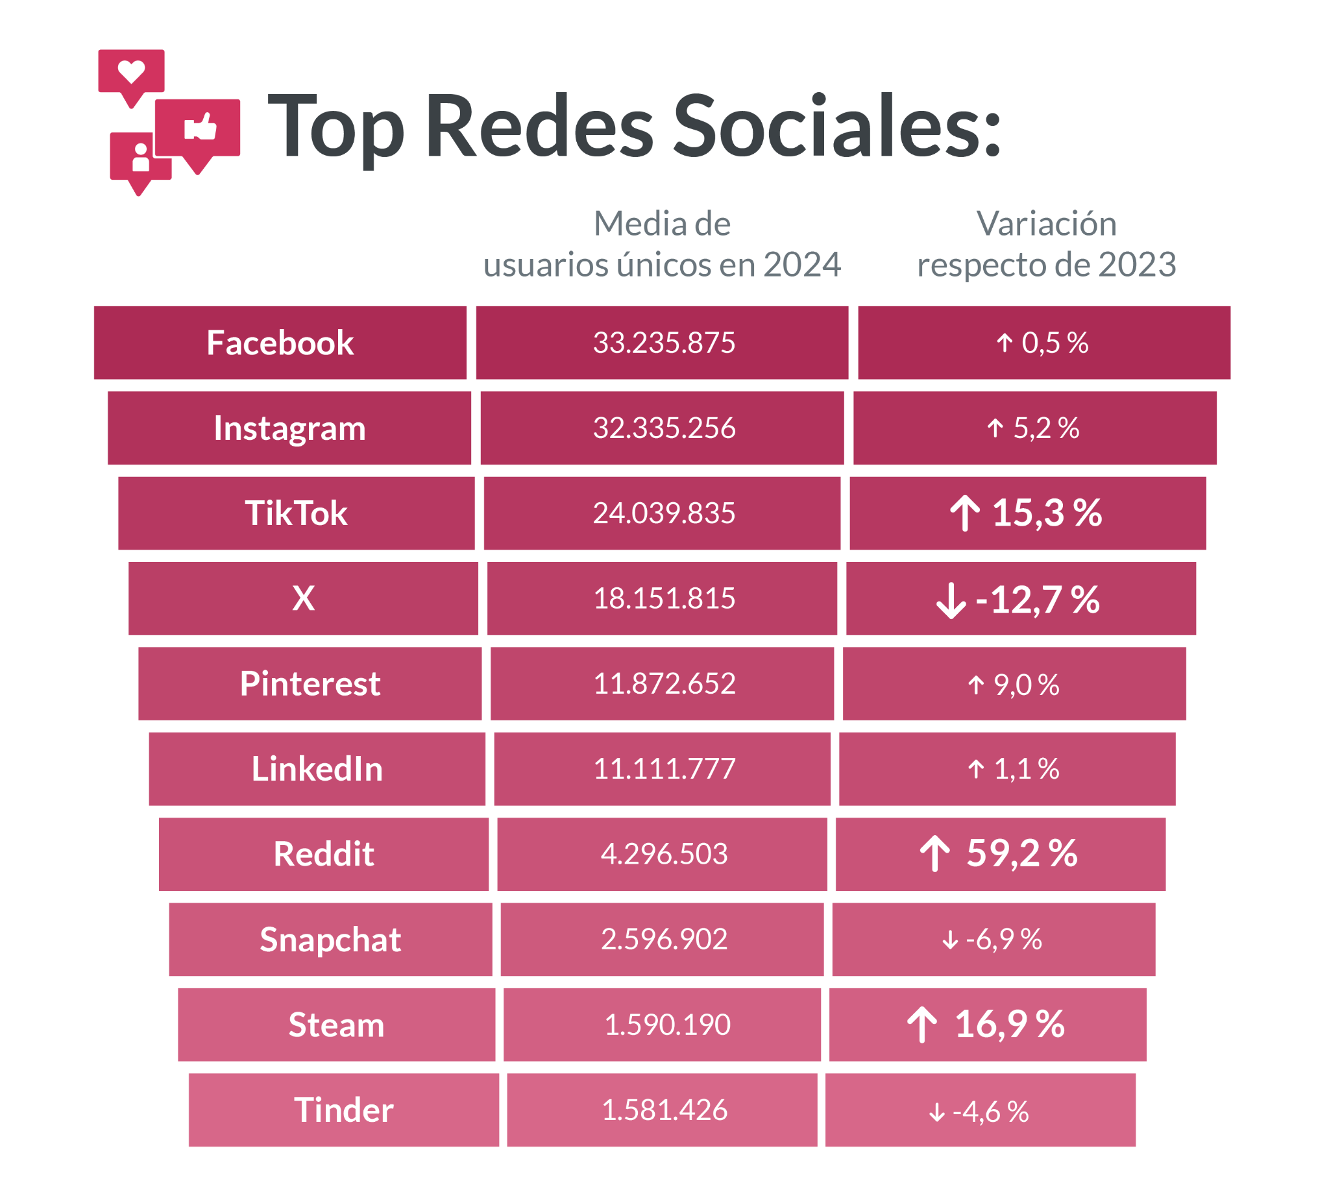
Las plataformas de viajes: crece su consumo durante este año
A la cabeza del Top centrado en la categoría de Viajes, se encuentra Booking.com ocupando el primer puesto con más de 13 millones de usuarios únicos mensuales, con un aumento del casi 9% respecto a 2023. En segundo lugar, se sitúa TripAdvisor, que cuenta con la mitad de internautas, y un crecimiento del 5,5%. Seguidamente, se localiza Renfe, con más de 5 millones de visitantes únicos.
También destaca el crecimiento de casi el 13% de visitantes a plataformas como Airbnb, con más de 3 millones y medio de usuarios mensuales de media, mientras que Skyscanner incrementa su audiencia respecto a 2023 en un 15,5% e Iberia en un 19%.

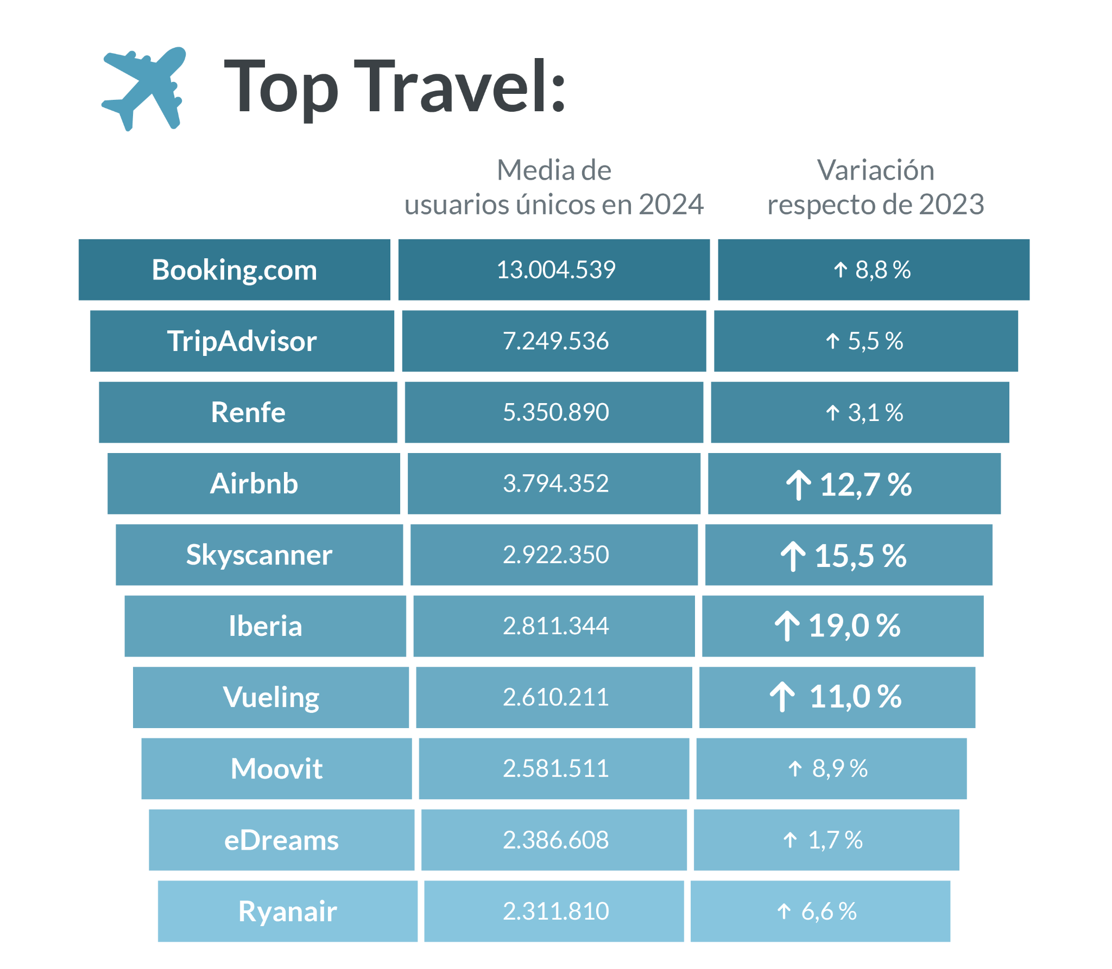

La banca digital despunta en 2024
Según los datos de GfK DAM, el listado de webs y aplicaciones financieras lo sigue liderando CaixaBank, con más de 11 millones y medio de usuarios únicos mensuales y un crecimiento del casi 10% respecto al año anterior, manteniendo su posición un año más como la preferida por los usuarios en esta categoría. Le siguen BBVA (casi 10 millones y medio) con un descenso del 1,40% respecto a 2023, el Banco Santander (por debajo de los 7 millones de usuarios) con una caída del 1,50%; ING, con más de 6 millones y medio; y Sabadell, con casi 4 millones y medio, que cuenta con un aumento de uso del 13%.
Además, este año los neobancos ganan protagonismo, lo que atestigua el gran crecimiento de Revolut: supera los 3 millones de usuarios únicos mensuales de media, lo que supone un aumento del 43% en relación al año pasado.
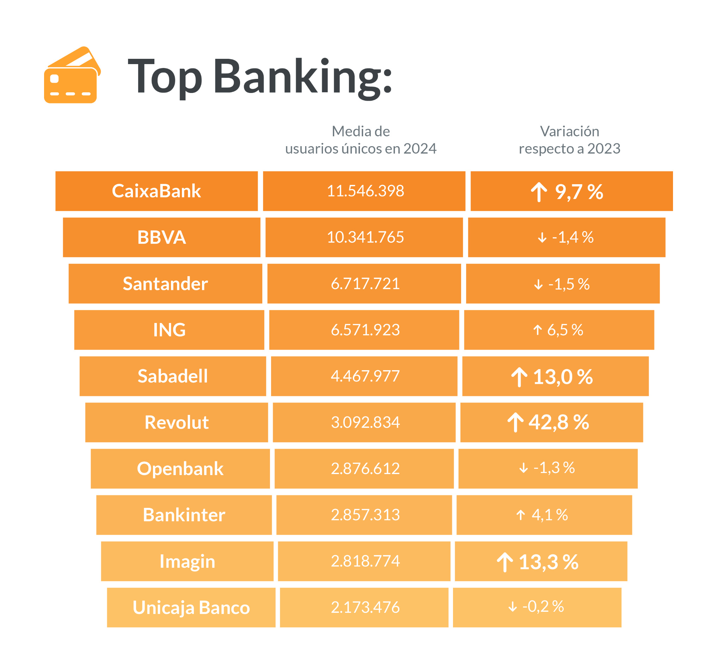

Burger King, McDonald´s y Just Eat: el Top 3 de delivery preferido por los españoles
El acceso a sites y apps de comida a domicilio sigue en auge en España, y este análisis destaca que Burger King y McDonald´s encabezan el ranking con más de 5 millones y casi 4 millones y medio de usuarios únicos, respectivamente. En este sentido, McDonald´s crece un 14,5% durante 2024, en comparación con el año anterior, mientras Burger King desciende un 8,5% pese a seguir copando el top 1.

En el tercer lugar del listado se encuentra la plataforma de delivery, Just Eat, con más de 3 millones y medio de usuarios únicos mensuales en España; seguida de cerca por Glovo (casi 3 millones y medio) y Uber Eats (más de 2 millones y medio).

En cuanto a la variación 2023 vs 2024 que aporta el análisis, Telepizza, que ocupa un sexto lugar en el top, destaca con un crecimiento significativo de cerca del 12%; seguido por Vips, con un aumento muy llamativo de más del 40% en este último año. Por contra, Foster´s Hollywood sufre una caída del 20,4%, con solo 758.722 usuarios que se decantan por este delivery.
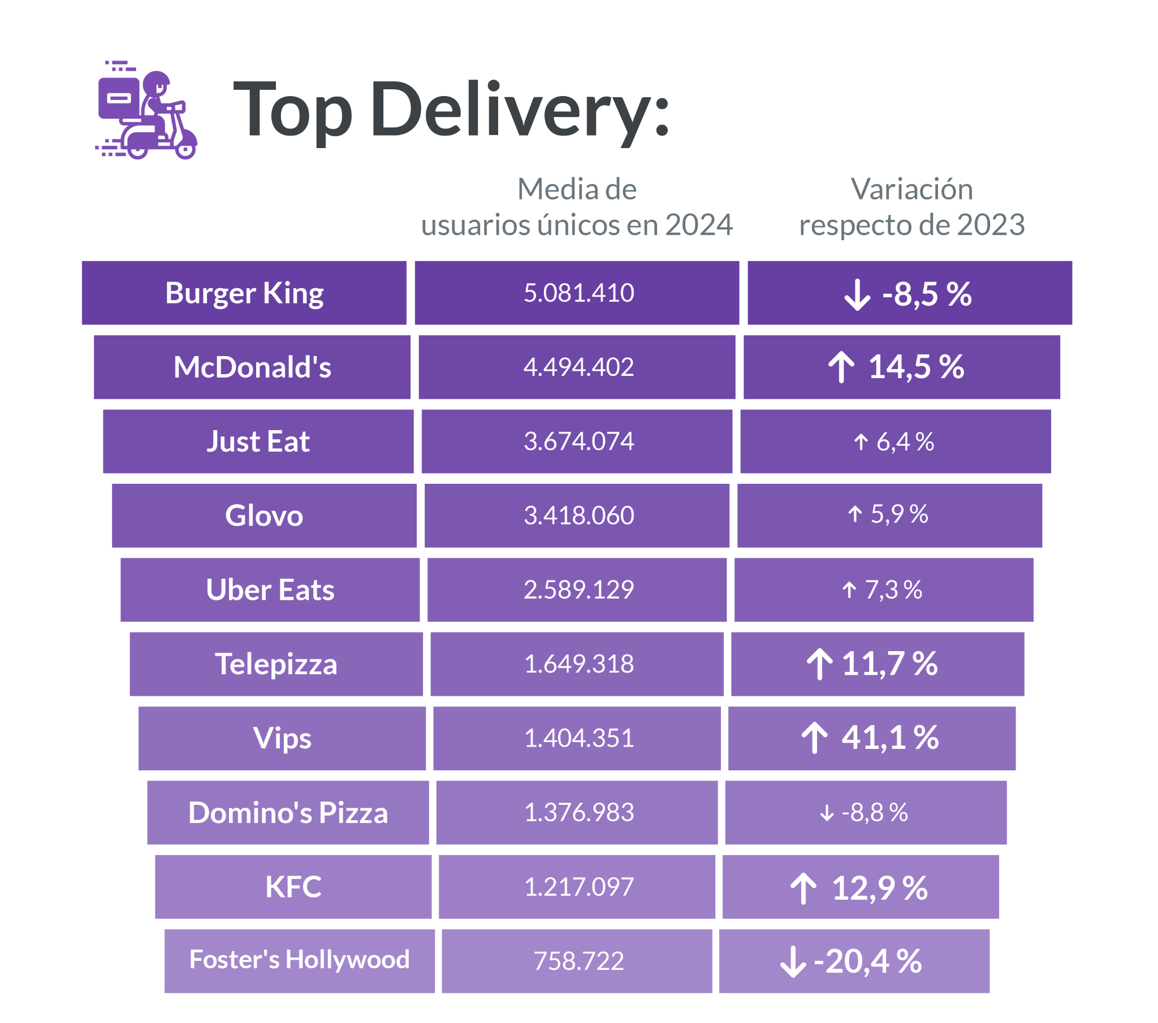

Tendencias clave en el consumo digital en España: ¿hacia dónde vamos?
2024 deja grandes hitos para el recuerdo y también da pistas sobre hacia dónde va la sociedad española en lo que a hábitos de navegación se refiere. Por ejemplo, el uso de redes sociales sigue consolidándose (38 millones de personas acceden a ellas cada mes) y, si algo ha marcado este año ha sido la progresiva caída de X, que no solo desciende respecto a 2023, sino que desde mayo ha perdido 4,2 millones de usuarios (-20%). Un fenómeno que convive con el crecimiento de otras redes sociales emergentes Mastodon o Threads, que emulan el concepto de microblogging, y donde se han podido observar crecimientos más destacados, como en BlueSky, que ha visto casi triplicarse su audiencia mensual desde junio.

También se observa una democratización del uso de la inteligencia artificial por parte de la sociedad española, especialmente con herramientas como ChatGPT, que ha seguido creciendo tanto en audiencia mensual, situándose en los 6 millones de usuarios mensuales, como en usuarios diarios y tiempo dedicado, en torno a 1 hora y media por persona al mes.

Tal y como se ha visto anteriormente, el delivery se ha posicionado como un consumo clave de los españoles, y se observa que cada vez va más ligado a grandes acontecimientos, como los eventos deportivos. Este año, por ejemplo, la Eurocopa de fútbol movilizó las visitas a plataformas de comida a domicilio, propiciando importantes picos durante los partidos, hasta del 200% en la final España-Inglaterra.

Por último, 2024 ha sido un año en el que la sociedad española se ha mostrado interesada por la actualidad cercana, y ha utilizado Internet para ello, valorando especialmente la información de medios locales. Entre los acontecimientos que han tenido lugar este año, la trágica llegada de la DANA a España incrementó el consumo de noticias, especialmente en medios valencianos, cuya consulta creció un 90%.

Habrá que esperar para ver cómo siguen avanzando estas tendencias y qué nos deparará 2025.

Acerca de Wrapped Digital 2024:
GfK DAM sobre los sites (web y app) más visitados en España.
General y categorías Redes Sociales, Travel, Banking y Delivery.
Métrica: Media mensual de usuarios únicos. Período: enero-octubre 2024.

Acerca de GfK DAM
Desde 2022, GfK DAM es el medidor oficial del consumo digital en España designado y ratificado por la industria digital. Mediante su panel single-source, monitoriza la navegación de los individuos independientemente del dispositivo, formato y contenido que estén consumiendo. De esta forma, proporciona información detallada de todas las actividades que al cabo del día realizan los usuarios en Internet y sus datos actúan como referencia en el mercado publicitario para medios de comunicación, agencias, anunciantes y administraciones públicas, además de ser la base para la toma de decisiones en decisiones estratégicas cuyo elemento central sea el comportamiento digital de los individuos en España.
GfK: una empresa NIQ
GfK se ha ganado la confianza de sus clientes en todo el mundo resolviendo aspectos críticos en su proceso de toma de decisiones. En 2023, GfK se fusionó con NIQ, reuniendo a los dos líderes de la industria con un alcance global incomparable. Juntos impulsan el crecimiento de los clientes brindándoles una comprensión integral del comportamiento de compra de sus consumidores, así como de las dinámicas y tendencias que impactan a sus mercados, marcas y medios. Con una lectura holística de la distribución y la más completa comprensión del consumidor, proporcionados con análisis avanzados a través de plataformas de última generación, NIQ y GfK ofrecen The Full View™, una visión completa del comportamiento de compra de los consumidores.
En España ocupamos el segundo lugar en el ranking de nuestro sector elaborado por I+A y contamos con una plantilla superior a las 300 personas, distribuidas en tres unidades de negocio, en nuestras oficinas de Madrid, Barcelona y Valencia.
Para obtener más información, visita niq.com

